Сегодня, 12 января 2017 года, в МБОУ»Кочкуровская СОШ» состоялось профориентационное мероприятие, в рамках которого прошла встреча с заместителем главы – начальниеом управления по социальным вопросам Карасевым Н.В. и заместителем главы - начальником управления по работе с отраслями АПК и ЛПХ граждан Маскаевым М.А.
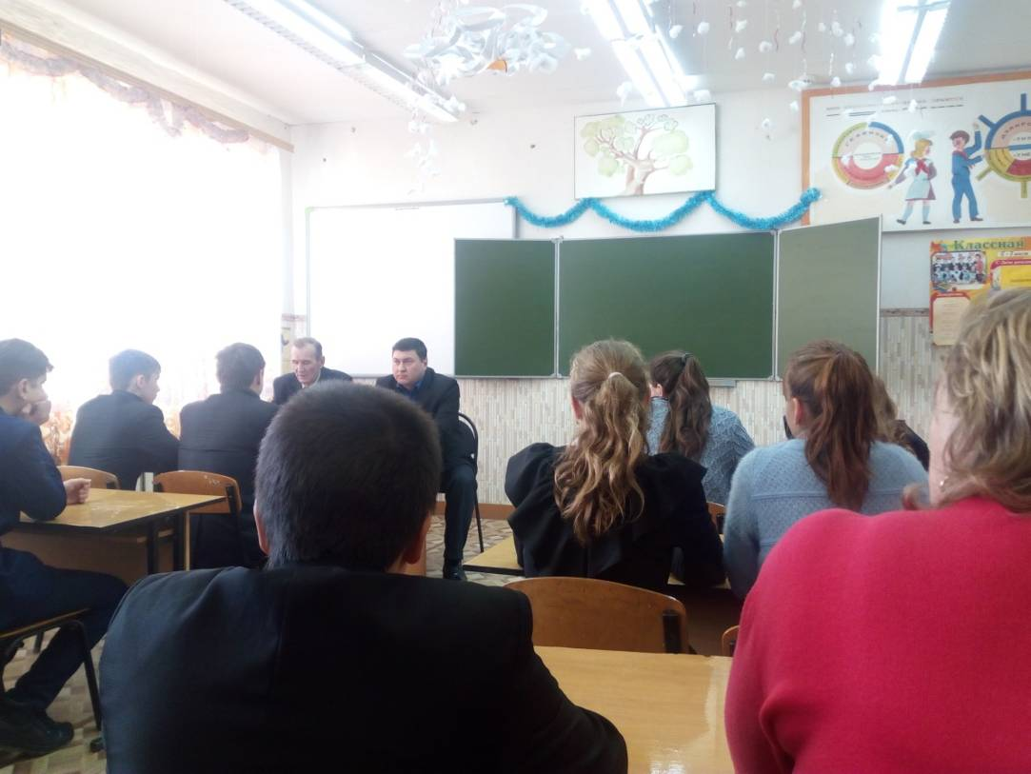
В ходе встречи обучающимися было задано ряд вопросов. Так,
Слушкин Павел, ученик 9 класса, заинтересовался профессиями, которые востребованы в районе. А Кияйкин Алексей спросил о том, какие экзамены необходимо сдать для поступления в ВУЗы на аграрные специальности.

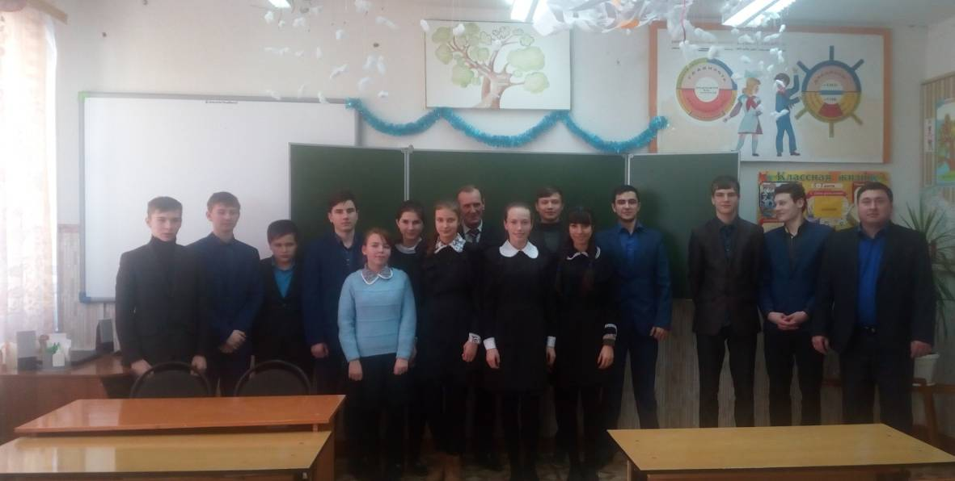

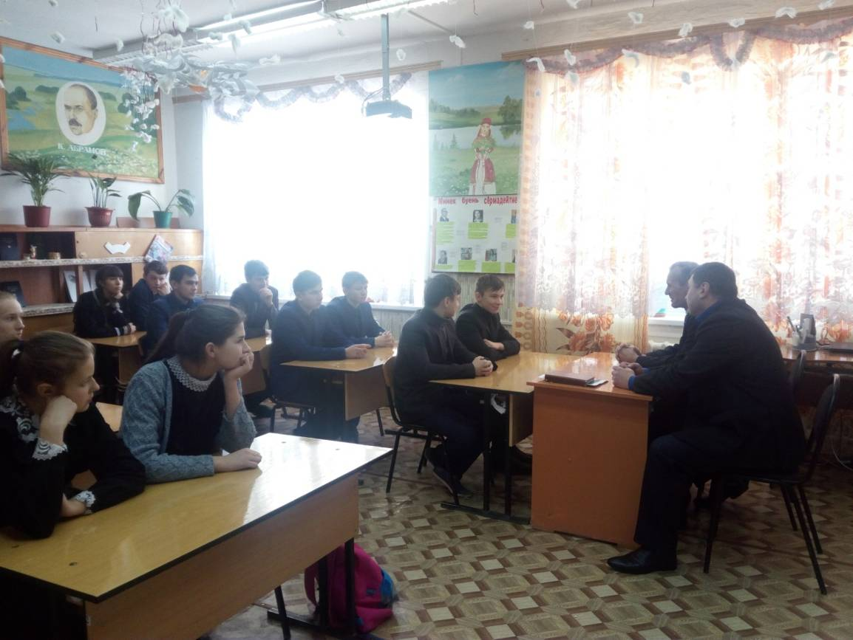

Писчаскин Дмитрий поинтересовался, какими благами будет пользоваться молодой специалист на селе.
Встреча была интересной и нужной для выпускников школы. Рассказ представителей из района был содержателен, убедителен и полезен. Многие заинтересовались профессиями инженера - механика и ветврача.
Аналогичные встречи с будущими выпускниками школ района уже прошли в Дубенской, Поводимовской, Ардатовской средних общеобразовательных школах.

